Формы работы логопеда с родителями в ДОУ по преодолению речевых недостатков.
Составитель
учитель – логопед
Дмитриева Т.И

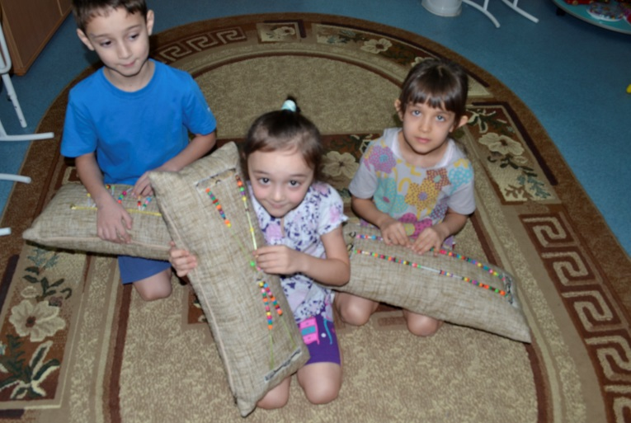
Родительские собрания. ("Знакомство родителей с задачами и содержанием коррекционной работы", "Совместная работа детского сада и родителей по подготовке ребенка к обучению в школе", "Развитие мелкой моторики и подготовка руки к письму", "Итоги коррекционной работы за год".)
Домашние задания. (Логопед предоставляет родителям возможность изучить индивидуальные тетради детей, чтобы они могли проследить динамику их обучения, организовать их участие в выполнении домашнего задания; а также домашние задания вывешиваются на стенде для родителей).
Тестирование и анкетирование (позволяет выявлять наиболее актуальные проблемы для родителей).
Домашние игротеки (Эта рубрика знакомит родителей с простыми, но очень интересными, а главное полезными играми для детей, в нее входят описание игр, способствующих развитию речи ребенка, в которые родители могли бы поиграть с ребенком в любое удобное для них время: "На кухне", "По дороге в детский сад", "В свободную минутку".)
Дни открытых дверей. (Родители посещают индивидуальные и подгрупповые занятия, смотрят, как дети занимаются, что им необходимо закрепить дома, над чем еще поработать. При этом они не обязаны ставить в известность логопеда о своем посещении.)
Родительские пятиминутки. (Рекомендуются при работе на логопункте, где родители получают возможность кратковременной личной консультации).
Консультации - практикумы. (Совместно с детьми родители малыми подгруппами разучивают артикуляционную гимнастику, учатся выполнять задания вместе с детьми в логопедических тетрадях).
Праздники и развлечения. (Для участия привлекаются родители. В конце года родители приглашаются на итоговое занятие - праздник, где дети демонстрируют все свои знания, умения и навыки приобретенные за год.)
Выпуск газет для родителей "Веселая семейка". (Освещаются события группы, даются практические советы родителям).
Организация выставок "Как умелые ручки язычку помогали". (Представляются только те экспонаты, которые дети сделали дома вместе с родителями).
Сочинения родителей на тему "Мой ребенок". (Родители самостоятельно выбирают содержание и тематику, стиль написания, проявляют творчество и фантазию).
Выпуск журнала для родителей "Солнышко" (посвящен проблемам речевого развития ребенка - грамматического строя, обогащению словаря, подготовке к обучению грамоте, развитию мелкой моторики, артикуляции и т. д.)
Данные формы работы позволяют привлечь родителей к активному участию в коррекционном процессе, предполагают установление между педагогами и родителями доверительных отношений, осознание родителями роли семьи в обучении и воспитании ребенка. Логопед помогает определить формы организации домашних занятий с ребенком - логопатом.
Содержание работы родителей с детьми дома.
1.Закрепление полученных на логопедических занятиях навыков:
а) правильного звукопроизношения;
б) фонематического восприятия;
в) грамматического строя речи;
г) речевого общения и связной речи.
2.Совместная деятельность родителей с детьми:
а)чтение художественных произведений;
б) познавательный рассказ взрослого;
в) наблюдения в природе;
г) выполнение совместных поделок, беседа о проделанной работе;
д)поход в кинотеатр, цирк, зоопарк, разговор об увиденном.
3.Самостоятельная деятельность:
а)игра;
б) рассказ из личного опыта;
в) придумывание игрового или нового сказочного сюжета;
г) создание творческой игровой ситуации (конструирование, изо. деятельность и т. д.) (Рисунок 4.)
В работе с родителями широко используются вспомогательные наглядные средства:
- специальные "логопедические уголки";
- информационные стенды;
- тематические выставки книг;
- пособия, памятки, образцы выполненных заданий.
Они содержат полезную информацию, которую родители могут изучить, приходя за своими детьми, пока те собираются домой. Минимум раз в неделю материал на стендах обновляется. При оформлении стендов используются не только рисунки, надписи "от руки", но плакаты и фотографии.
Преимущество новых форм и методов взаимодействия педагогов с родителями неоспоримы и многочисленны.
Во-первых, это положительный эмоциональный настрой педагогов и родителей на совместную работу по воспитанию и обучению детей. Родители всегда уверены в том, что педагоги всегда помогут в решении педагогических проблем и в тоже время не навредят. Так как будут учитывать мнение семьи и предложения по взаимодействию с ребенком. Педагоги, в свою очередь, заручаются пониманием со стороны родителей в решении проблем. А в самом большом выигрыше находятся дети, ради которых осуществляется данное взаимодействие.
Во-вторых, это учет индивидуальности ребенка. Педагог, постоянно поддерживает контакт с семьей, знает особенности каждого ребенка и учитывает их при работе, что, в свою очередь, ведет к повышению эффективности педагогического процесса.
В-третьих, это укрепление внутрисемейных связей, что также, к сожалению, является проблемным вопросом в педагогике и психологии на сегодняшний день.
В-четвертых, это возможность реализации единой программы воспитания и развития ребенка в ДОУ и семье.
При реализации новой философии взаимодействия с семьей удается избежать тех недостатков, которые присущи старым формам работы с семьей. Рассматривание результатов своего труда радует и детей и конечно, их родителей. Они начинают сами интересоваться успехами своих детей, предлагают помощь, контролируют и нацеливают на красивую, правильную речь.
Благодаря установлению доверительно-партнерских отношений между всеми участниками коррекционного процесса, успешно преодолеваются не только собственно нарушения речи, внимания, памяти, мышления, моторики, поведения у ребенка, но и решаются многие внутриличностные конфликты и проблемы родителей, создается благоприятный психоэмоциональный климат в семьях детей с отклонениями в развитии, формируются детско-родительские отношения.

